閱讀環境(圖書室設備)
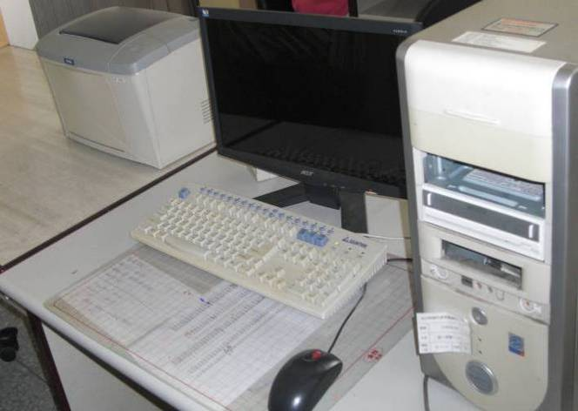 | 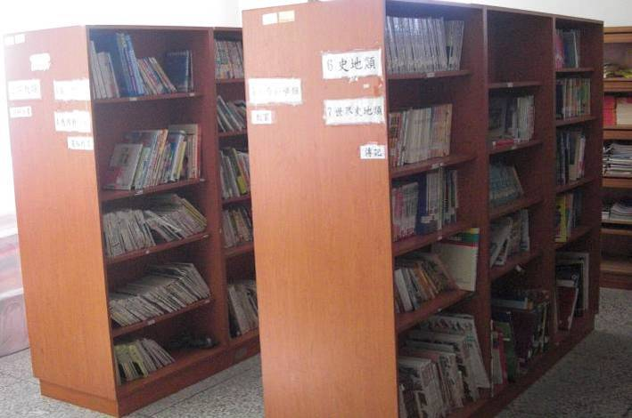
學校圖書室電腦化設備，提昇圖書借閱效率。 | 各類書籍分門別類放置，方便學生查詢資料。
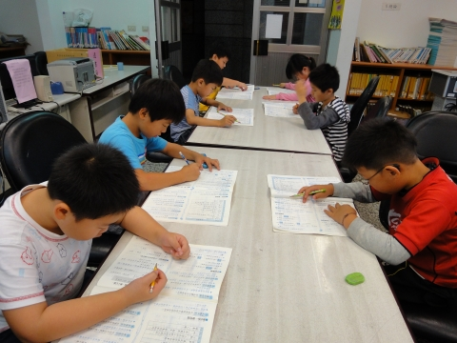 | 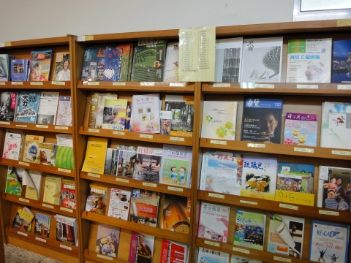
圖書室設有舒適的座位，使學生能舒服的閱讀書籍。 | 雜誌櫃放置各類雜誌。
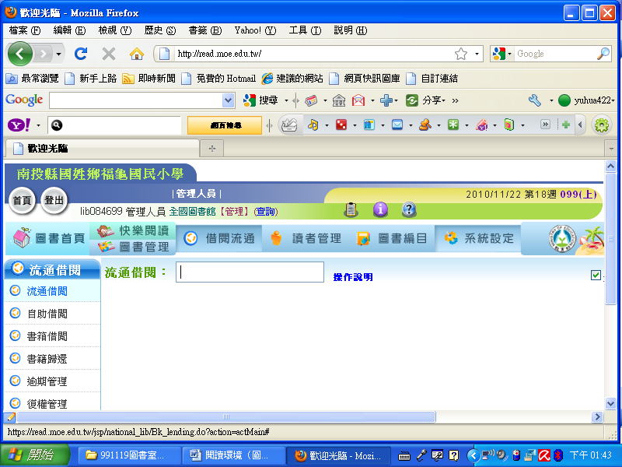 | 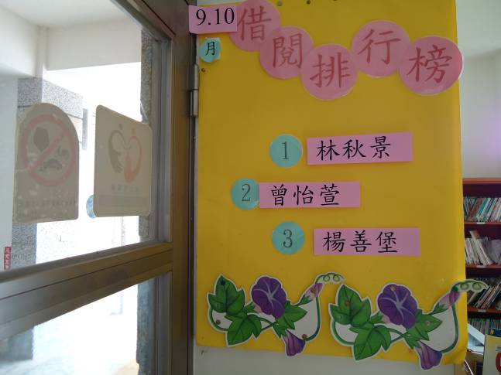
使用全國圖書館借閱系統，學生借閱書籍及查詢資料更加方便。 | 圖書室設置佈告欄，定期更新資訊。

